**LẬP TRÌNH JAVA**

1. **ĐỀ TÀI: QUẢN LÍ QUÁN CÀ PHÊ**

* Hệ thống có thể đặt bàn , đặt thức ăn và thức uống.

Đặt bàn bao gồm: thông tin các bàn đặt, các thức ăn, thực uống gọi và số lượng gọi, lập báo cáo thanh toán.

* Admin vào hệ thống phải đăng nhập có thể xem, sửa, xóa, thêm:
  + quản lý thông tin bàn, quản lý thông tin thức ăn và thức uống, quản lý doanh thu và tra cứu thông tin.
  + Quản lý bàn gồm: thông tin mã bàn , sức chứa, vị trí bàn, tình trạng (đã đặt hay còn trống)
  + Quản lý thông tin thức ăn và thức uống gồm: thông tin mã món, tên món, giá tiền, tình trạng (còn hay hết).
  + Quản lý doanh thu gồm:  lập báo cáo doanh thu quán theo tháng, quý và năm.

1. **THÀNH VIÊN**

* Nguyễn Thị Kim Thanh – 1751010134
* Nguyễn Kim Hằng – 1751010032

1. **LƯỢC ĐỒ CƠ SỞ DỮ LIỆU**

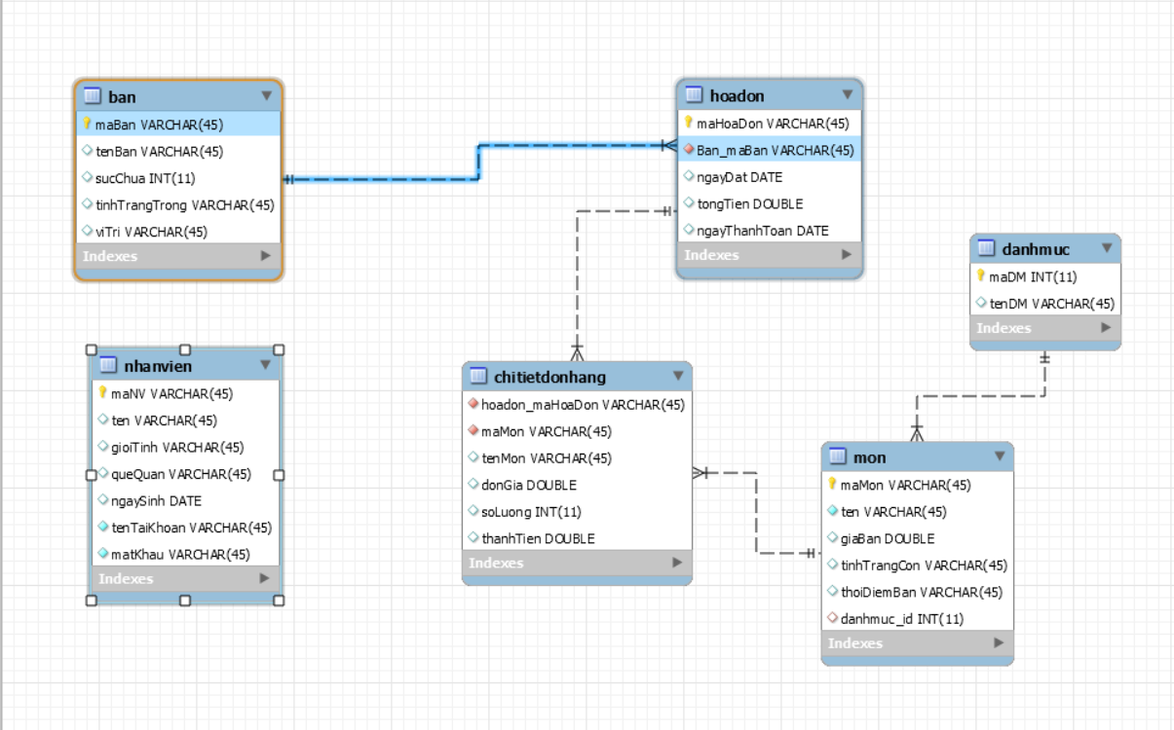

1. **SƠ ĐỒ LỚP**

